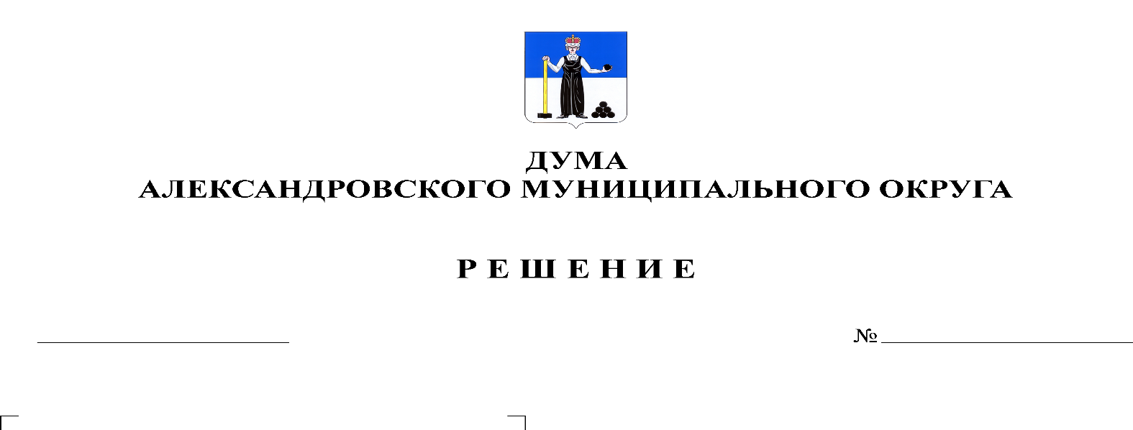
О внесении изменений в решение Думы Александровского муниципального округа от 17.12.2019 № 45 «О принятии Положения о постоянных комитетах Думы Александровского муниципального округа Пермского края»

253
25.11.2021

В соответствии с пунктом 3 статьи 43 Федерального закона от 06.10.2003 № 131-ФЗ «Об общих принципах организации местного самоуправления в Российской Федерации», части 3 статьи 29 Устава Александровского муниципального округа, Дума Александровского муниципального округа
решает:
1. Внести в решение Думы Александровского муниципального округа от 17.12.2019 № 45 «О принятии Положения о постоянных комитетах Думы Александровского муниципального округа Пермского края» следующие изменения:
1.1. пункт 4 статьи 4 читать в новой редакции:
«4. Численный состав комитета не может быть менее трех человек.»;
1.2. пункт 2 статьи 10 дополнить абзацем следующего содержания:
«В случае голосования, если равное количество голосов, то решающим будет голос председателя комитета, либо лица, на которое возложены его обязанности.».
2. Опубликовать настоящее решение в газете «Боевой путь» и разместить на сайте «www.aleksraion.ru».
3. Настоящее решение вступает в силу со дня его официального опубликования.

Председатель Думы
Александровского муниципального округа Л.Н. Белецкая

